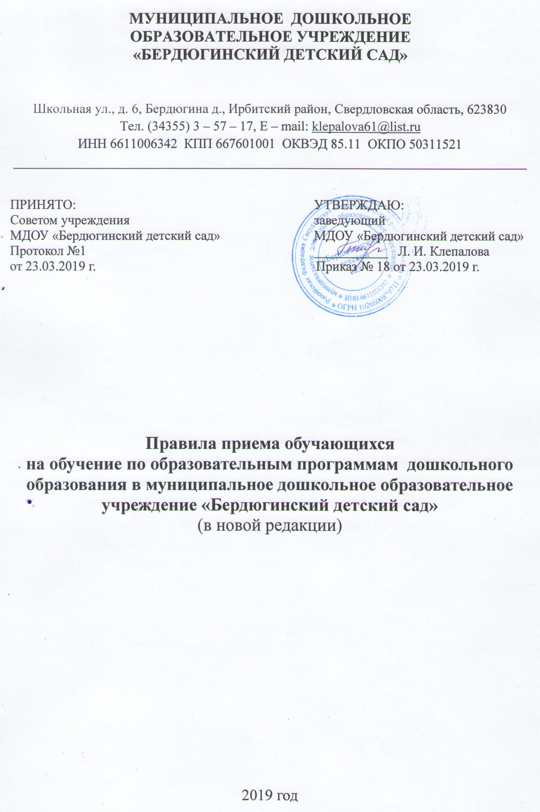

1. Общие положения.
1.1. Правила приема обучающихся на обучение по образовательным программам дошкольного образования в муниципальное дошкольное образовательное учреждение «Бердюгинский детский сад» (далее по тексту – Правила приема) разработаны в соответствии с:
- Федеральным законом от 29.12.2012г № 273 – ФЗ «Об образовании в Российской Федерации»;
- Порядком приема на обучение по образовательным программам дошкольного образования, утвержденным приказом Министерства образования и науки РФ от 8 апреля 2014 г. № 293;
- Порядком и условиями осуществления перевода обучающихся из одной организации, осуществляющей образовательную деятельность по образовательным программам дошкольного образования, в другие организации, осуществляющие образовательную деятельность по образовательным программам соответствующих уровня и направленности, утвержденным Приказом Министерства образования и науки Российской Федерации от 28 декабря 2015 г. № 1527 г. и устанавливаются учреждением самостоятельно в части, не урегулированной законодательством об образовании.
1.2. Правила приема определяют прием обучающихся в муниципальное дошкольное образовательное учреждение муниципальное дошкольное образовательное учреждение «Бердюгинский детский сад» (далее по тексту – учреждение), осуществляющий образовательную деятельность по основной образовательной программе дошкольного образования.
1.3. Настоящие Правила приема принимаются Советом учреждения и утверждаются приказом заведующего учреждением.
1.4. Настоящие Правила приема являются локальным нормативным актом учреждения.
1.5. Срок действия настоящих Правил приема не ограничен. Настоящие Правила приема действуют до принятия новых.

2. Возникновение образовательных отношений.
2.1. Прием на обучение в учреждение проводится на принципах равных условий приема для всех поступающих, за исключением лиц, которым в соответствии с действующим законодательством предоставлены особые права (преимущества) при приеме на обучение.
2.2. В учреждении осуществляется прием всех граждан, имеющих право на получение дошкольного образования, а также прием в учреждение граждан, имеющих право на получение дошкольного образования и проживающих на территории Бердюгинской территориальной администрации, за которой закреплены населенные пункты: деревня Бердюгина, посёлок Ветерок, село Волково, деревня Пиневка, деревня Кривая, деревня Кубай, деревня Трубина, деревня Филина (далее - закрепленная территория).
2.3. Прием иностранных граждан и лиц без гражданства, в том числе соотечественников за рубежом, в учреждение за счет бюджетных ассигнований федерального бюджета, бюджетов субъектов Российской Федерации и местных бюджетов осуществляется в соответствии с международными договорами Российской Федерации, действующим законодательством Российской Федерации и настоящими Правилами.
2.4. В приеме в учреждение может быть отказано только по причине отсутствия в нем свободных мест, за исключением случаев, предусмотренных статьей 88 Федерального закона от 29 декабря 2012 г. № 273-ФЗ «Об образовании в Российской Федерации».
В случае отсутствия мест в учреждении родители (законные представители) ребенка для решения вопроса о его устройстве в другую общеобразовательную организацию обращаются непосредственно в орган исполнительной власти субъекта Российской Федерации, осуществляющий государственное управление в сфере образования – Министерство общего и профессионального образования Свердловской области, или орган местного самоуправления, осуществляющий управление в сфере образования – Управление образования Ирбитского муниципального образования.

2.5. При приеме на обучение заведующий учреждением обязан ознакомить родителей (законных представителей) со своим уставом, с лицензией на осуществление образовательной деятельности, с образовательными программами и другими документами, регламентирующими организацию и осуществление образовательной деятельности, права и обязанности обучающихся.
Копии указанных документов, информация о сроках приема документов размещаются для ознакомления на информационном стенде в учреждении, а также на официальном сайте учреждения в сети Интернет. Факт ознакомления родителей (законных представителей) ребенка с вышеуказанными документами, в том числе через информационные системы общего пользования, а также согласие на обработку их персональных данных и персональных данных ребенка в порядке, установленном законодательством Российской Федерации, фиксируются в заявлении о приеме в учреждение и заверяются личной подписью родителей (законных представителей) ребенка в порядке, установленном законодательством Российской Федерации.

2.6. Копия распорядительного акта Управления образования Ирбитского муниципального образования о закреплении муниципальных образовательных организаций за территориями Ирбитского муниципального образования, издаваемого не позднее 01 апреля текущего года, размещается на информационных стендах учреждения и на официальном сайте учреждения в сети Интернет.
2.7. Прием в учреждение осуществляется в течение всего календарного года при наличии свободных мест.
2.8. Документы о приеме в учреждение принимаются по направлению в рамках реализации муниципальной услуги, предоставляемой органом местного самоуправления - Управлением образования Ирбитского МО, по приему заявлений, постановке на учет и зачислению детей в образовательные организации, реализующие основную образовательную программу дошкольного образования (детские сады).
2.9. Для приема в учреждение родители (законные представители) ребенка предъявляют:
а) Личное заявление родителя (законного представителя) ребенка (Приложение №1). Прием детей в учреждение на обучение по образовательным программам дошкольного образования, а также в группу (группы) по уходу и присмотру без реализации образовательной программы осуществляется по личному заявлению родителя (законного представителя) ребенка или, при возможности, обоих родителей (законных представителей) ребенка при предъявлении оригинала документа, удостоверяющего личность родителя (законного представителя), либо оригинала документа, удостоверяющего личность иностранного гражданина и лица без гражданства в РФ в соответствии с законодательством РФ.
б) Оригинал документа, удостоверяющий личность родителя (законного представителя), либо оригинал документа, удостоверяющего личность иностранного гражданина и лица без гражданства в Российской Федерации.
В качестве документа, удостоверяющего личность гражданина Российской Федерации, может быть представлен один из следующих документов: паспорт гражданина Российской Федерации, дипломатический паспорт, служебный паспорт, паспорт моряка, удостоверение личности моряка, удостоверение личности (военный билет) военнослужащего.
Документами, удостоверяющими личность иностранного гражданина в Российской Федерации, являются паспорт иностранного гражданина либо иной документ, установленный федеральным законом или признаваемый в соответствии с международным договором Российской Федерации в качестве документа, удостоверяющего личность иностранного гражданина.
Документами, удостоверяющими личность лица без гражданства в Российской Федерации, являются:
- документ, выданный иностранным государством и признаваемый в соответствии с международным договором Российской Федерации в качестве документа, удостоверяющего личность лица без гражданства;
- разрешение на временное проживание;
- вид на жительство;
- иные документы, предусмотренные федеральным законом или признаваемые в соответствии с международным договором Российской Федерации в качестве документов, удостоверяющих личность лица без гражданства;
в) Родители (законные представители) детей, проживающих на закрепленной территории, для зачисления в образовательную организацию дополнительно предъявляют:
- оригинал свидетельства о рождении ребенка или документ, подтверждающий родство заявителя (или законность представления прав ребенка),
- свидетельство о регистрации ребенка по месту жительства или по месту пребывания на закрепленной территории или документ, содержащий сведения о регистрации ребенка по месту жительства или по месту пребывания;
г) Родители (законные представители) детей, не проживающих на закрепленной территории дополнительно предъявляют свидетельство о рождении ребенка;
д) Родители (законные представители) детей, являющихся иностранными гражданами или лицами без гражданства дополнительно предъявляют:
- документ, подтверждающий родство заявителя (или законность представления прав ребенка),
- документ, подтверждающий право заявителя на пребывание в Российской Федерации;
Иностранные граждане и лица без гражданства все документы представляют на русском языке или вместе с заверенным в установленном порядке переводом на русский язык;
е) Медицинское заключение для приема детей, впервые поступающих в образовательную организацию (при зачислении в образовательную организацию);
ж) Требование представления иных документов для приема детей в учреждение в части, не урегулированной законодательством об образовании, не допускается. Родители на свое усмотрение могут представить иные документы;
з) Выбор языка образования, изучаемых родного языка из числа языков народов РФ, в том числе русского языка как родного языка, государственных языков республик РФ осуществляется по заявлениям родителей (законных представителей) детей при приеме (переводе) на обучение.
и) Защита, обработка и хранение персональных данных осуществляется в соответствии с требованиями Федерального закона от 27.07.2006 № 152-ФЗ «О персональных данных» и локальными актами учреждения.
В случае, если родители (законные представители) не согласны на обработку персональных данных ребенка, они предоставляют учреждению письменный отказ предоставления персональных данных ребенка.
Если родители предоставили письменный отказ от обработки персональных данных, детский сад обезличивает персональные данные ребенка и продолжает работать с ними.
2.10. При приеме в учреждение ребенка с ограниченными возможностями здоровья на обучение по адаптированной образовательной программе дошкольного образования родители (законные представители) ребенка предъявляют:
- документы по пункту 2.9. настоящих Правил;
- согласие родителей (законных представителей) на обучение ребенка по адаптированной образовательной программе;
- рекомендации психолого-медико-педагогической комиссии.
2.11. При приеме ребенка в учреждение в случае перевода обучающегося из другой образовательной организации (при соответствии уровня и направленности):
а) по инициативе родителей (законных представителей) ребенка, родители (законные представители) предъявляют в учреждение:
- заявление о зачислении обучающегося в учреждение в порядке перевода (Приложение №2);
- оригинал документа, удостоверяющий личность родителя (законного представителя) обучающегося, либо оригинал документа, удостоверяющего личность иностранного гражданина или лица без гражданства;
- личное дело обучающегося.
Перевод обучающихся не зависит от периода (времени) учебного года.
Учреждение в течение двух рабочих дней с даты издания приказа о зачислении обучающегося в учреждение в порядке перевода письменно уведомляет образовательную организацию, из которой перешел обучающийся, о номере и дате приказа о зачислении его в учреждение.
б) при прекращении деятельности образовательной организации, аннулирования лицензии на осуществление образовательной деятельности, приостановления действия лицензии, образовательная организация, из которой переводится обучающийся, передает в учреждение списочный состав обучающихся, письменные согласия родителей (законных представителей) обучающихся на перевод, личные дела обучающихся.
На основании представленных документов принимающая организация:
- заключает договор с родителями (законными представителями) обучающихся;
- издает распорядительный акт (в течение трех рабочих дней после заключения договора) о зачислении обучающегося в порядке перевода в связи с прекращением деятельности исходной организации, аннулированием лицензии, приостановлением действия лицензии.
- в распорядительном акте о зачислении делается запись о зачислении обучающегося в порядке перевода с указанием исходной организации, в которой он обучался до перевода, возрастной категории обучающегося и направленности группы.
-формирует новые личные дела, включающие в том числе выписку из распорядительного акта о зачислении в порядке перевода, соответствующее письменные согласия родителей (законных представителей).
2.12. Копии предъявляемых при приеме документов хранятся в учреждении на время обучения ребенка.
2.13. Учреждение может осуществлять прием заявления родителя (законного представителя) в учреждение в форме электронного документа с использованием информационно-телекоммуникационных сетей общего пользования.
2.14. Родители (законные представители) ребенка могут направить заявление о приеме, в учреждение почтовым сообщением с уведомлением о вручении, посредством официального сайта учредителя учреждения информационно-телекоммуникационной сети «Интернет», федеральной государственной информационной системы «Единый портал государственных и муниципальных услуг (функций)» в порядке предоставления муниципальной услуги.
Оригинал паспорта или иного документа, удостоверяющего личность родителей (законных представителей), и другие документы в соответствии с пунктом 2.9. настоящих Правил предъявляются заведующему учреждением в трехдневный срок до начала посещения ребенком учреждения.
2.15. Заявление о приеме в учреждение и прилагаемые к нему документы, представленные родителями (законными представителями) детей, регистрируются заведующим в журнале приема заявлений о приеме в учреждение (приложение №3). После регистрации заявления родителям (законным представителям) детей выдается расписка в получении документов (приложение №4), содержащая информацию о регистрационном номере заявления о приеме ребенка в учреждение, перечне представленных документов. Расписка заверяется подписью заведующего и печатью учреждения.
2.16. Дети, родители (законные представители) которых не представили необходимые для приема документы в соответствии с пунктом 2.9. настоящих Правил, остаются на учете детей, нуждающихся в предоставлении места в учреждение, которое предоставляется ему при освобождении мест в соответствующей возрастной группе в течение года.
2.17. После приема документов, указанных в пункте 2.9., 2.10., 2.11. настоящих Правил, учреждение заключает договор об образовании по образовательным программам дошкольного образования (далее - договор) с родителями (законными представителями) ребенка.
2.18. Зачисление ребенка в детский сад оформляется приказом заведующего в течение трех рабочих дней после заключения договора. Лицо, ответственное за прием документов, размещает приказ о зачислении на информационном стенде в трехдневный срок после издания. На официальном сайте детского сада в сети Интернет размещаются реквизиты распорядительного акта, наименование возрастной группы и число детей, зачисленных в указанную возрастную группу. После издания приказа ребенок снимается с учета детей, нуждающихся в предоставлении места в учреждении, в порядке предоставления муниципальной услуги.
2.19. При приеме обучающегося в учреждение в порядке перевода из другой образовательной организации в связи с прекращением ее деятельности, аннулированием либо приостановлением действия лицензии, после заключения договора с родителями (законными представителями) обучающегося заведующий учреждением в течение трех рабочих дней издает приказ о зачислении обучающегося, в котором делается запись о зачислении его в порядке перевода с указанием исходной организации, в которой он обучался до перевода, возрастной категории обучающегося и направленности группы.
2.20. На каждого ребенка, зачисленного в учреждение, заводится личное дело, в котором хранятся все сданные документы.
При приеме обучающегося в учреждение в порядке перевода из другой образовательной организации на основании переданных личных дел формируются новые личные дела, включающие в том числе выписку из распорядительного акта о зачислении в порядке перевода, соответствующие письменные согласия родителей (законных представителей) обучающихся.

